INFORME DE PLAN DE RESPALDO

ASTAIZA CASTRO URIEL ARMANDO

MOYA CALLEJAS BRIAN STEVEN

QUIROGA SILVA LUIS ALFONSO

FICHA: 1803184 G2

BOGOTÁ D.C.

ANÁLISIS Y DESARROLLO DE SISTEMAS DE INFORMACIÓN – ADSI –

INSTRUCTOR: JULIÁN HERNÁNDEZ PEÑA

2020

INTRODUCCIÓN

En el presente informe haremos referencia al plan de respaldo que se ofrece al sistema API (Ágil Proceso de Inventarios) de la “Distribuidora La Molienda”, con el cual se pretende ofrecer un respaldo al software con sus respectivos datos que les han sido incorporados.

PLAN DE RESPALDO

DEFINICIÓN

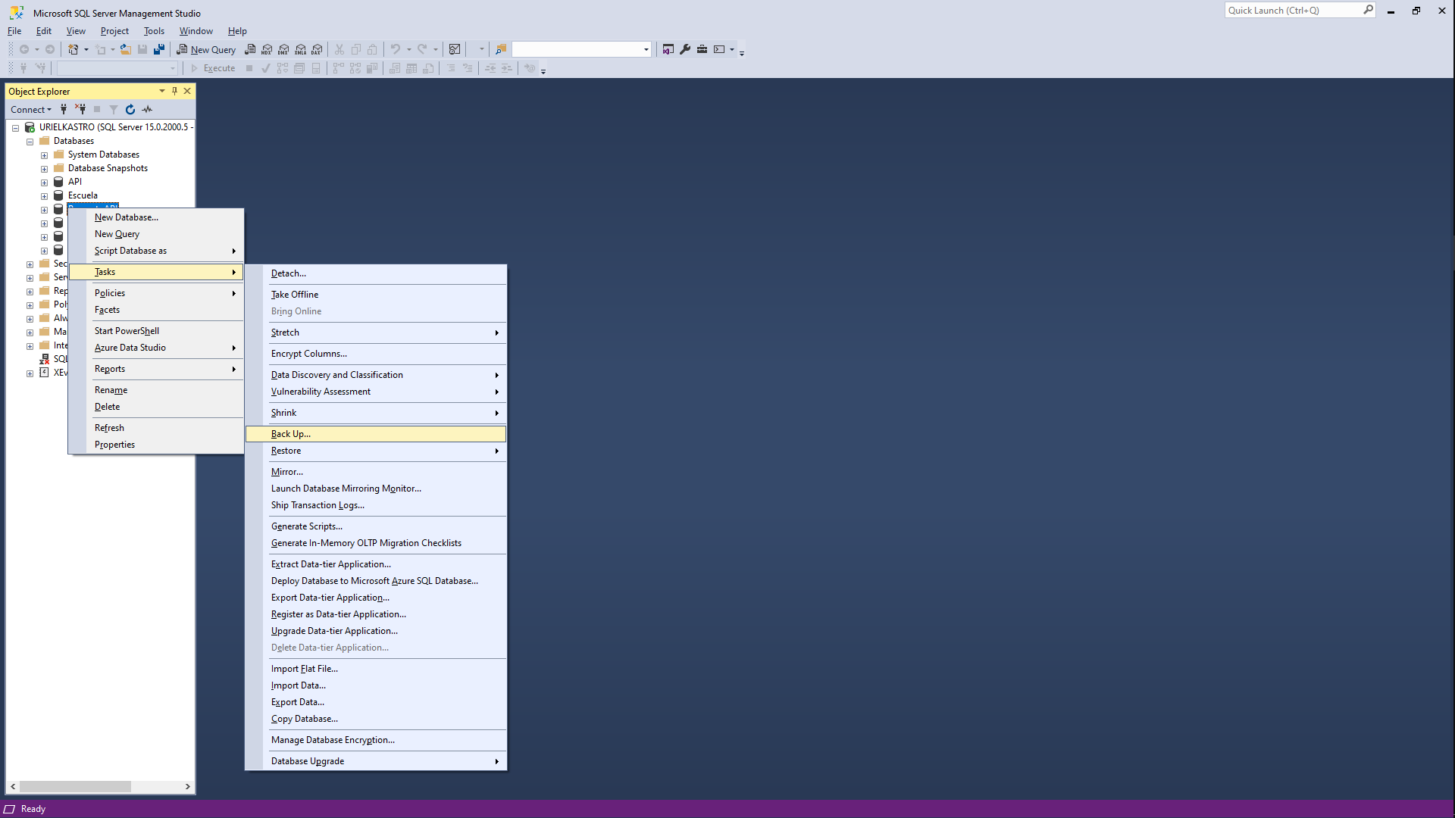El plan de respaldo tendrá como objetivo generar una copia de seguridad para el sistema de “Distribuidora La Molienda”, en la cual se guardará la aplicación en un servidor en la nube (Github) para su fácil acceso y un dispositivo físico (USB o disco de almacenamiento externo) incluyendo su base de datos, para que posteriormente pueda ser restaurada fácilmente en caso de verse afectada por algún problema dentro de la misma base de datos, o por algún fallo del servidor.

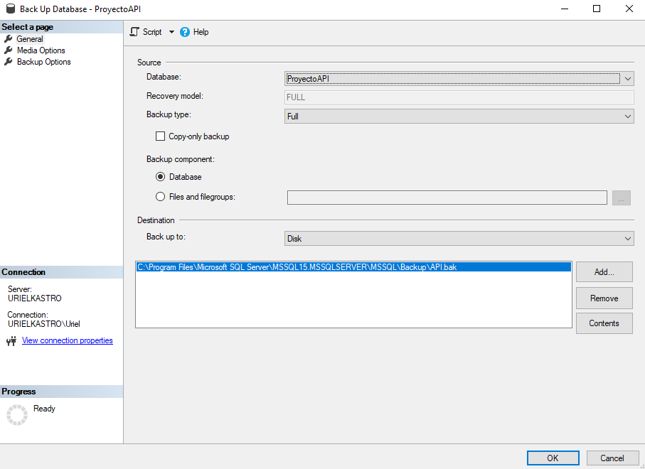

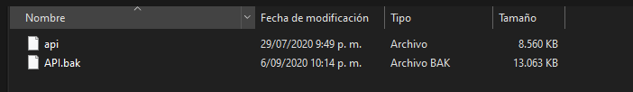

AFECTACIONES

En caso de ocurrir un fallo, error, e inconveniencia en la base de datos original habrá dos personas afectadas, las cuales son: La administradora, ya que está perderá la información sobre sus proveedores, clientes, pedidos y sus productos registrados en el interior de la aplicación. Vendedores, ya que no poseerían registro de los productos a vender, ni la cantidad que se encuentran disponibles en el momento.

CRONOGRAMA

Se generarán dos respaldos de la información, uno diario y otro semanal, el respaldo diario lo ejecutara el administrador manualmente, para que este pueda generar una copia de seguridad cuando lo considere necesario, y por parte de la aplicación se generara un respaldo automático de manera semanal para que estos datos puedan ser restablecidos en cualquier momento.

CONCLUSION

El plan de respaldo tendrá un proceso el cual constara que los desarrolladores harán un respaldo del sistema y la base de datos un día por semana, esto con el fin de guardar la mayor cantidad de información del sistema, se guardara por medio de Github y un dispositivo físico como USB y un Disco Duro externo que se actualizara en cada momento del respaldo